Desenvolvimento de um sistema para o cálculo de concentração de agrotóxico em águas superficiais: Araquá

1. **Introdução**

Os requisitos a seguir farão parte de um software ao qual realizara cálculos para a obtenção da concentração de agrotóxico em águas superficiais, este projeto é uma iniciativa de nosso cliente Diego Augusto de Campos Moraes com Doutorado em Agronomia ao qual deseja obter um software simples, com interface amigável e intuitiva na qual facilite o entendimento e utilização pelos usuários.

**1.1 Propósito**

O principal proposito deste documento é o planejamento do desenvolvimento do software de cálculo de concentração de agrotóxico em águas superficiais: Araquá.

* 1. **Escopo**

O escopo deste sistema é auxiliar empresas produtoras de defensivos agrícolas a controlar a quantidade de agrotóxico que será distribuída em suas lavouras, para não afetar de maneira drástica o ecossistema aquático de lagos e rios.

1. **Requisitos Funcionais**

**2.1 Modulo de Dados**

Para obtermos os valores finais dos cálculos realizados pelo software, deve possuir uma tela relativa ao Cenário analisado. Está tela terá a opção de inserção, alteração, exclusão e consulta, conforme a permissão concedida ao usuário.

**Cenário de perda do agrotóxico**

A estimativa da concentração dos agrotóxicos, em água superficial, será feita em um cenário de 10ha, com um lago padrão de 1ha e 2m de profundidade localizada ao redor. Será necessário apenas a primeira camada para realizar o cálculo.

- Declividade do terreno (f1/%)

- Interceptação do agrotóxico (f2/%)

- Presença de faixa de contenção(f3/m)

**2.3 Modulo de Calculo**

O cálculo matemático do carreamento e da concentração na água tem como base a equação definida por Parker et al. (1995). A estimativa da perda de agrotóxicos na água escoada é feita com base na *simplified formula for indirect loadings caused by run-off- SFIL*(OECD, 1999)

A expressão apresentada por OECD et al. (1999) é:



Onde M(ug) representa a água escoada, D a dose do agrotóxico(g/ha, sendo convertida em ug/ha); c é o coeficiente, que é a proporção entre volume de água e precipitação; f é o fator de correção de três fatores componentes: f1, f2 e f3; a meia vida é representada por t½(dias) e seu coeficiente de sorção como Kd(mL/g).

O primeiro fator f1 está relacionado à declividade do terreno em volta do lago padrão, caso a declividade seja maior ou igual a 20%, f1=1, porém se a declividade for menor que 20%, f1= 0,02153.

O segundo fator está relacionado a interceptação do agrotóxico pela plantação cultivada, sendo calculado por f2 = 1 = i/100; i é a interceptação das plantas (%). É sempre consideração inicialmente que não há plantas cultivadas, sendo i=0, portanto, f =1. Porém o usuário pode inserir outro valor de i em outro cenário.

O terceiro fator está relacionado a faixa de contenção entre a área onde foram aplicados os agrotóxicos e o lago padrão calculado por f3 = 0,83w onde w é a largura da faixa de contenção vegetada(m). Inicialmente é considerado que não há nenhuma faixa de contenção, então será aplicado w=0, f3 = 1. Assim como o segundo fator, o usuário poderá cadastrar outro cenário com valor diferente de w.

O fato de correção geral é adimensional e será calculado como: **f = f1.f2.f3**

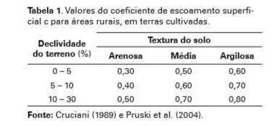

Na proposição da SFIL, foi assumido que, 3 dias depois da aplicação dá-se um acontecido de escoamento superficial. Assim, a SFIL estima a proporção de agrotóxico aplicado que se é perdida em solução na água do escoamento superficial. As perdas são calculadas para 10ha(M10) e a concentração do agrotóxicos na agua do lago C1(ug/L), onde V é o volume de água no lago padrão:

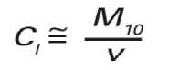

**Caracterização de risco**

Essa é a fase final da avaliação de risco ambiental, integrando as informações das etapas anteriores. O produto final inclui uma interpretação das adversidades ecológicas e ambientais esperadas.

A Concentração Ambiental Estimada (CAE) do agrotóxico na água superficial e subterrânea pode ser comparada com parâmetros de níveis tóxicos. O CAE corresponde à exposição ambiental, que é uma etapa de avaliação de risco ambiental. A caraterização do risco e da exposição pode ser realizada através do Quociente de Risco (QR) (URBAN COOK, 1986)

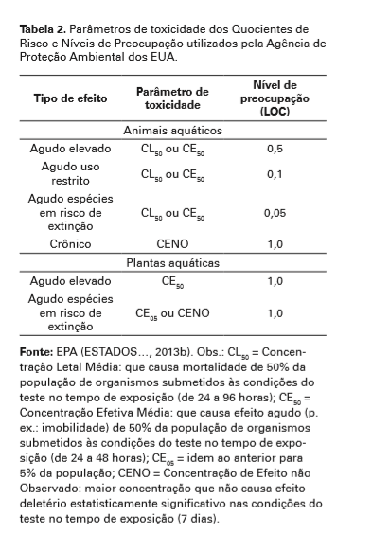

O QR é calculado pela divisão da CAE com um parâmetro de níveis tóxicos como aguda ou crônica, para função auxiliar da contagem usa-se o Nível de Preocupação. (Level of Concern – LOC) que se trata do valor QR considerado limite na avaliação. Também é calculado CAE de pico (nível máximo na água), com isso o resultado não pode apresentar números de gravidade crônica pois representam risco máximo aos animais e plantas aquáticas.

Para o calculo QR de verificação de níveis, é usado o valor de concentração efetiva – CE50, como se apresenta a formula:



**EXIBIÇÃO DO RESULTADO**

Para se obter o cálculo de concentração de agrotóxico em águas superficiais, será necessário ter um formulário no sistema onde ele consiga puxar os dados cadastrados em local, solo, agrotóxico, declívio, faixa de contenção e interceptação do agrotóxico onde poderá ser inserido um campo onde se possa estar inserindo manualmente a Dose (g/ha), e após isso estar sendo realizado a operação de calcular.

Os Campos necessários no formulário para que seja exibida a obtenção dos cálculos de concentração no lago na tela são:

- Declividade do terreno (f1/%)- Interceptação do agrotóxico (f2/%)- Presença de faixa de contenção(f3/m);

- Concentração Estimada na água superficial (ug/L)

**3. Requisitos não funcionais**

**DESENVOLVIMENTO**

- Utilização do Delphi Community Edition, linguagem Pascoal para o desenvolvimento e banco de dados MYSQL para armazenamentos e consultas de dados.

- Campos específicos para cadastramentos de números coletados pelo usuário devem ser desenvolvidos e representados pela unidade de medida correta, sendo assim o resultado do cálculo será o mais preciso possível.

- O Software utiliza dados do escoamento para o procedimento de cálculo.

**DISPONIBILIDADE**

- Utilização do sistema em modo off-line

- Todos os registros cadastrados no sistema deveram ser mantidos, alterados, excluídos e inclusos no modo off-line.

**USABILIDADE**

- Uso de Design responsivo nas interfaces, amigável, de fácil manuseio.

**COMPATIBILIDADE**

- Compatibilidade com sistema operacional Windows